Compagnie la Diagonale - Théâtre du Gué

Représentations Saison 2017 A Comédie Nation Paris les 10, 17, 24 Janvier à 20H, le 19 Janvier à 19H A Saint-Pierre-du-Perray 91 : le 10 Mars 2017 à 20H30

« POUR UN OUI OU POUR UN NON »

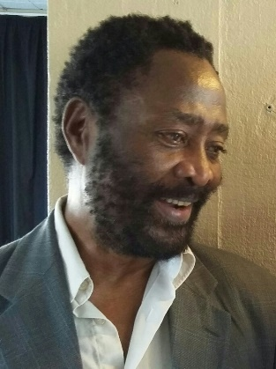 De Nathalie Sarraute 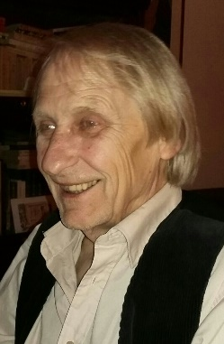
Avec :
Michel Parent, Kwamé, Bibata Roamba
Michel Glasko à l’accordéon
Mise en scène : Cathy Girard-Deray
Régie lumiéres : Thomas Gonzalvo

Compagnie la Diagonale Paris XXème Théâtre du Gué St-Pierre du Perray 91280

« POUR UN OUI OU POUR UN NON »
De NATHALIE SARRAUTE

Deux amis…. Et entre eux un différend presque rien ….. Des mots …..
Impuissance des individus à se comprendre ? Cela n’est pas si simple ! L’écriture de Nathalie Sarraute dévoile cette subtilité des relations humaines
Combat des mots, résonnance hors des mots mais également humour pour cette joute entre deux protagonistes
La rencontre avec les petits voisins, confrontation inattendue et touche souriante, accentuera le surréalisme de la conversation dont l’auteur a le secret ….

Théâtre du Gué St-Pierre du Perray 91280 michelparent134@yahoo.fr 01 69 89 16 44
Producteur délégué
Compagnie la Diagonale Paris XXème cieladiagonale@gmail.com 06 10 07 27 06
Remerciements à la MJC les Hauts de Belleville partenaire de quartier TPSF20 de la Cie la Diagonale

L’équipe artistique :

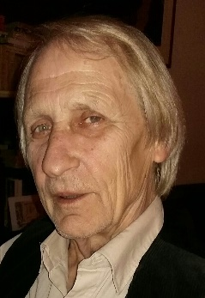MICHEL PARENT comédien, responsable du Théâtre du Gué
Cofondateur du Théâtre du Lierre à Paris. Joue entre-autre dans les Pâques à New York d’après Blaise Cendrars. Il crée le Théâtre du Gué en 1978 : Travail sur le clown avec : Conte à Clowns, Rue Noire de Any Diguet, mise en scène de Roger Blin. Il travaille également sous la conduite de : André Steiger, jacques Kremer, Stuart Séide, Andreî Konchalovsky : La Mouette de Tchékov (Odéon théâtre de l’Europe). Dans une mise en scène de Casimir Skorupski: Les Emigrés de Slawomir Mrozek avec Pierre Santini) etc. Il entame une collaboration avec la compagnie la Diagonale dès 1994 dans des mises en scène de Cathy Girard-Deray, entre autre, sur la recherche Théâtre -Poésie : L’Etoile a pleuré rose d’après Arthur Rimbaud ; Le paysan de Paris et C’est bien un air de valse d’après Louis Aragon ; Le Petit Monsieur de Ronsard à Prévert, les mots m’ont pris par la main Rimbaud-Aragon en 2016 ; On ne badine pas avec l’amour » Musset etc . II met en scène Petit voyage au Texas de JM Weber en 2012 et l’impromptu des philosophes d’Albert Camus en 2013.

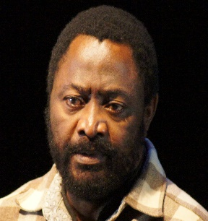KWAME comédien
Apres le conservatoire d’Abidjan et l’institut d’études théâtrales de Censier –Paris, il participe en 1977 au FESTAC 77 – festival du monde noir- . Il joue notamment au Mali « les canaris sont vides » et en Côte d’Ivoire « De la chaise au Trône » d’Amadou Koné ; « la Tragédie du roi Christophe » d’Aimé Césaire ainsi « qu’une saison au Congo », « la bonne âme de Sé Tchouan » de B Brecht etc. Il écrit et joue « les choses de la brousse » et « l’Auberge des morts » …… Au Théâtre Gérard Philippe de Saint –Denis « les Négres » de Genet mis en scène par Alain Olivier, « Le petit séjour au Texas » de J M Weber mis en scène par Michel Parent en 2012; « Conversation au coin du feu » mis en scène par Jérôme Bonnenfant. Il joue le rôle du Bouc dans le Bouc ; Il travaille également pour la radio, la télévision et le cinéma en côte d’Ivoire et en France.
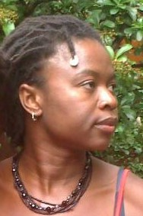BIBATA ROAMBA comédienne danseuse conteuse
Se forme entre autre auprès de Pascale Ruben, Philippe Ferran, Pepito Matthéo, au Labo -Maison du conte de Chevilly Larue, Claude Brumachon etc.
Travaille pour diverses compagnies de théâtre et danse, entre autre dans
« La résistante » de Pietro Pizutti, « la Ronde du Soleil » Terres de Légendes,
« Coco Bras de fer » Cie Lunatica, « La Femme au quotidien » -Ballet Mayo,
« Le bal des animaux » chorégraphie de Sayouha Guire et Bibata Roamba…
Avec Cathy Girard-Deray dans « Souvenirs-souvenirs » et « Jan and Jane »

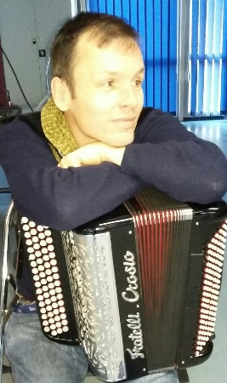MICHEL GLASKO musicien comédien
Diplômé du conservatoire supérieur de Paris et de la Sorbonne en musicologie, il a un répertoire varié qui l’amène à travailler aussi bien à l’Opéra qu’avec un groupe de rock ; Il accompagne de nombreux artistes de variétés comme Sophie Térol et Mathieu Rosas ….Il enregistre également des compositions plus personnelles ; il tourne dans le monde entier en particulier au Japon ces dernières années …. Il travaille avec le Théâtre du Gué et la Compagnie la Diagonale dans « C’est bien un air de valse » Aragon, « je me suis fait un nom nouveau » Cendrars en 2012 et « Les mots m’ont pris par la main » 2016

CATHY GIRARD-DERAY metteuse en scène, responsable Cie la Diagonale
Crée en 1994 la compagnie la Diagonale à Créteil qu’elle implante à Paris 20ème en 2007.
Elle travaille sur des textes contemporains, sur la relation théâtre-poésie avec le Théâtre du Gué, puis théâtre-danse et sur des formes plurielles. Elle met en scène, entre autre « Manège » textes de Crevel, Brecht et Eluard; « Pour un oui et pour un non »de Nathalie Sarraute, « on ne badine pas avec l’amour »d’après A Musset en français oral et en Langue des signes, « le Paysan de Paris » Textes de Louis Aragon, « L’étoile a pleuré rose » A Rimbaud « Je me suis fait un nom nouveau » B Cendrars. « Les mots m’ont pris par la main » Rimbaud-Aragon 2015-16. Spectacles de proximité théâtre et danse : « Paroles des Hauts du XXème », « Moi et l’autre »,« Souvenirs souvenirs » « Jan ad Jane » 2010-2015.
L’auteur : Nathalie Sarraute

Née à Ivanovo-Voznessenak (Russie) le 05/07/1900, elle meurt à Paris le 19/10/1999
Nathalie Sarraute, née Natalia Tcherniak, est un écrivain français originaire de Russie. Suite au divorce de ses parents lorsqu'elle n'a que deux ans, elle part vivre avec sa mère dans plusieurs grandes villes d'Europe. Elle termine ses études de droit à Paris et devient avocate.
Elle est fascinée par la littérature du XXe siècle, en particulier par Marcel Proust. En 1939 elle publie "Tropiques", un recueil de textes salué par Jean-Paul Sartre, qui traite des conventions sociales et des relations complexes entre les êtres humains. Les lois anti-juives l'empêchant d'exercer comme avocate, elle se consacre pleinement à la littérature. Son succès grandit avec la publication de "Martereau" chez Gallimard en 1953, mais c'est en 1964 que Nathalie Sarraute entre définitivement dans le cercle restreint des grands écrivains en publiant "Les Fruits d'or", un roman qui lui vaut le Prix international de littérature. Dans "Enfance" (1983), elle relate l'histoire de sa jeunesse, passée entre la Russie et la France, et de sa relation difficile avec sa mère. Elle publie romans et pièces de théâtre et s'illustre dès les années 1960 par ses pièces : "Le Silence", "Le Mensonge", "Isma", "Pour un oui ou pour un non" …
Dans son œuvre, Nathalie Sarraute d’une écriture ciselée, accorde une grande importance au non-dit, aux choses semblant anodines et à leur sens caché, aux petits drames du quotidien.

Fiche technique et cout des spectacles fournis sur demande :
Théâtre du Gué St-Pierre du Perray 91280 michelparent134@yahoo.fr 01 69 89 16 44
Compagnie la Diagonale Paris XXème cieladiagonale@gmail.com 06 10 07 27 06

